

Escogí a un elefante porque el al igual que nosotros es unido con su manada a pesar de las circunstancias



LA FOTO DE AHORA EL LUNES NOS LA VA A TOMAR PROFE GUSTAVO creo

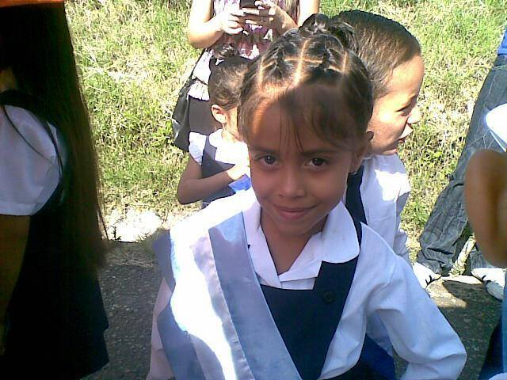

Cumpleaños:07 de enero

Alias: Dane

Frase inspiradora:

"Cada lágrima, cada noche estudiando sin dormir, cada esfuerzo… vale la pena.

Aspiraciones:

Me gustaría seguir la UNI y poder graduarme de una carrera que pueda sobrellevar.

Recuerdos:

He compartido muchos momentos en el INED como cuando fui abanderada y señorita independencia al mismo tiempo en este año 2025, compartí buenos momentos con mis amigas y también un día vimos una película dentro del aula por la clase de sociales de seño Nadia y estuvo muy bonita, también jugamos videojuegos con el profesor Gustavo, todos jugamos y estuvo alegre.

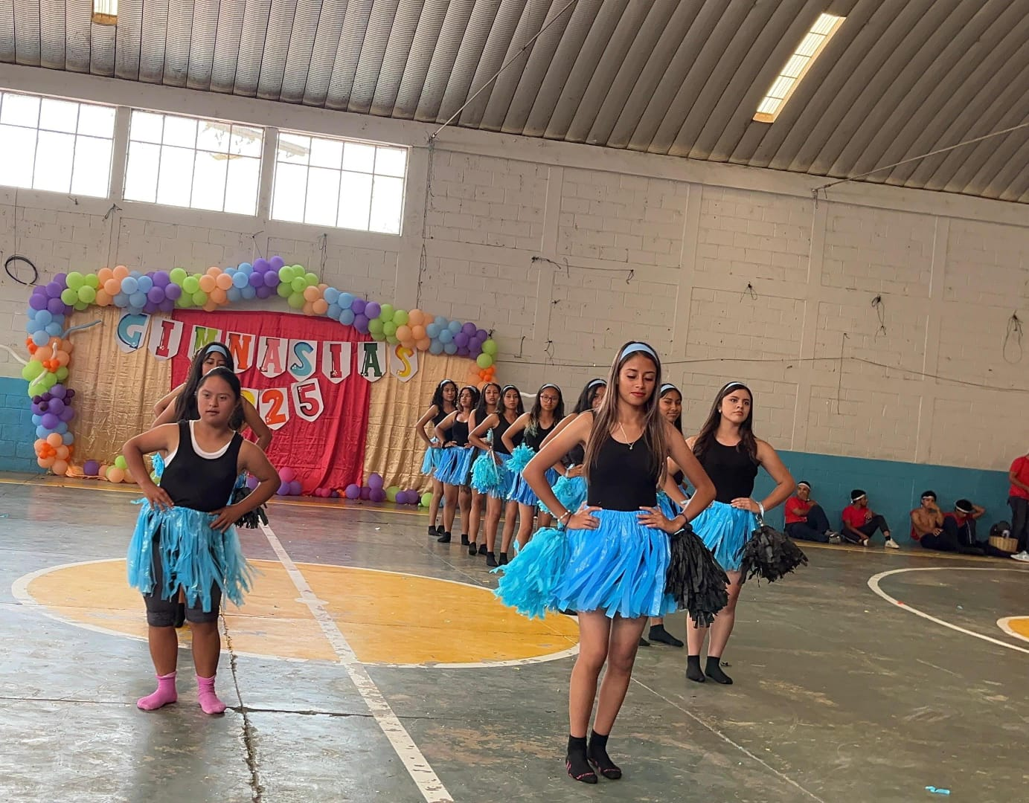Todo este proceso que he vivido en el INED ha sido muy confortable me dejara muy buenos recuerdos ya que hemos culminado nuestra última etapa de adolescencia por así decirlo, a pesar de algunos desacuerdos las amistades nunca han faltado y fuimos una generación muy unida y lo hemos demostrado. Los maestros del INED son muy agradables siempre han tratado de ser buena honda con nosotros pero algunos se esfuerzan más y se ha notado muy bien y siempre los llevare en mi corazón.

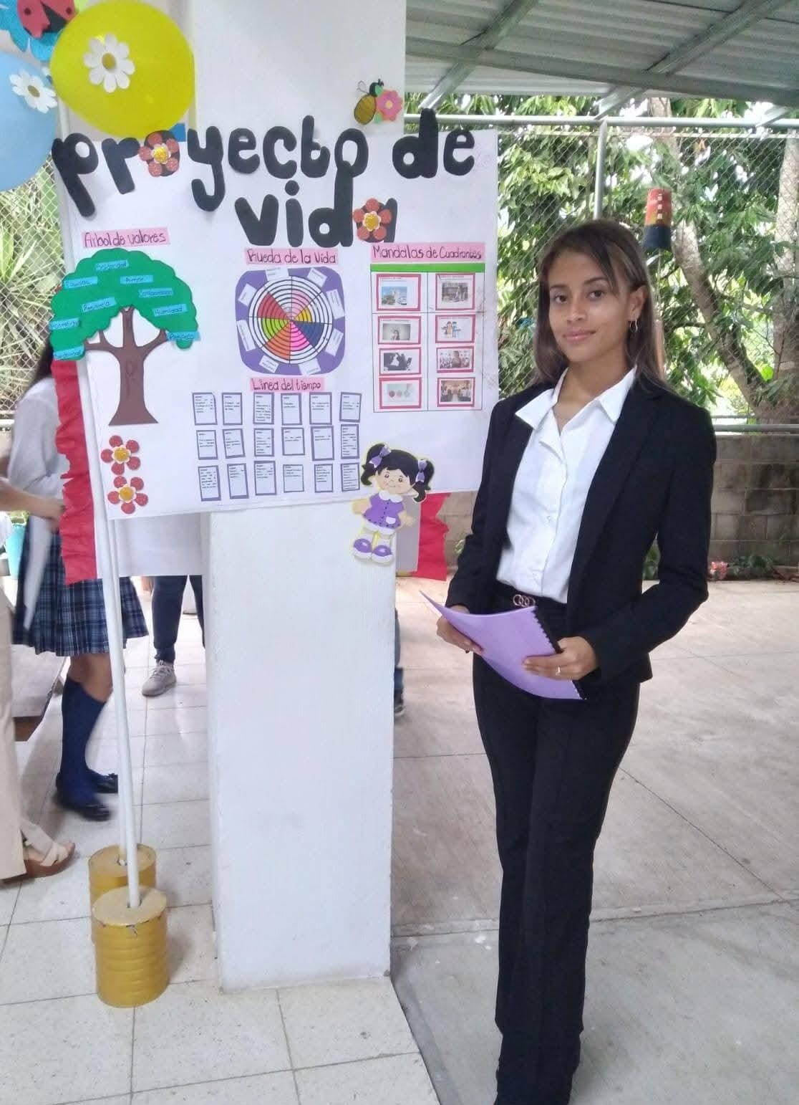

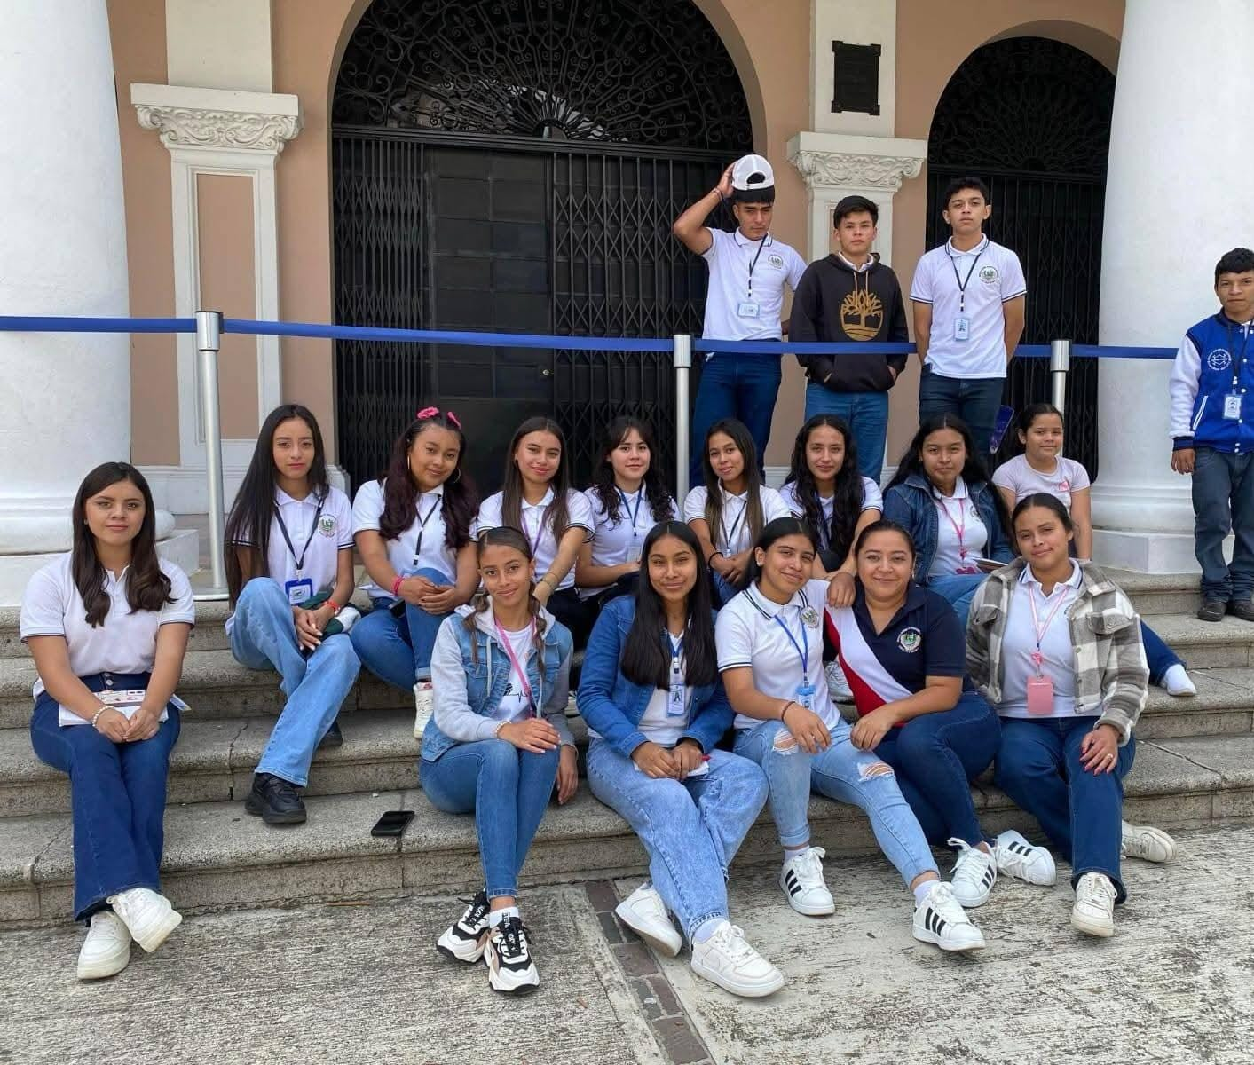

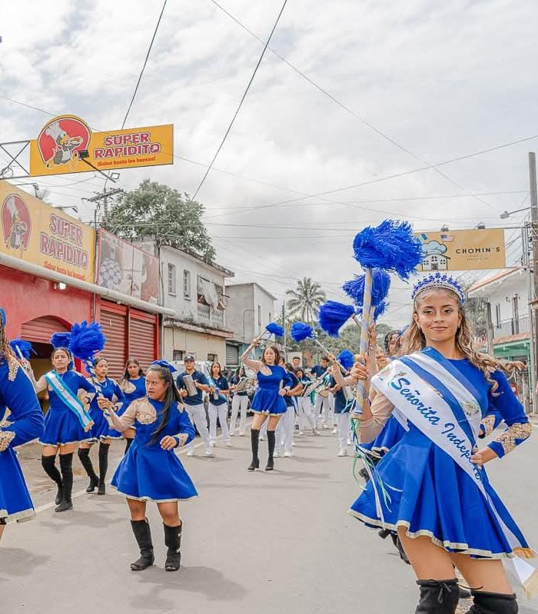



Agradecimientos:

También agradezco al Prof. Gustavo que siempre ha sido muy buena persona con migo y con nuestra aula siempre ha tratado la manera que aprendamos lo que el nos enseña y sin duda alguna es muy bueno en su profesión.

La mayoría de maestros son muy especiales también como

Seño Nadia su esencia la caracteriza bien.

Seño Amarilis tan chistosa y amable es una buena maestra.

Prof. Tonito tan chistoso y es como un amigo mas

Además de ellos la directora. Silvia a pesar de demostrar su carácter fuerte es buena honda sabe chistar pero también poner límites y es algo que me gusta de ella.

Sugerencias:

Unas sugerencias serian que mejoraran el techo que falto por terminar y que les tengan más paciencia a la próxima generación de estudiantes que sigan enseñando bien y que amen sus profesiones y que sean más creativos a la hora de dar clases.